Audience AESH lundi 25 novembre à 17H00 à L’Inspection Académique
Présents :
Pour l’administration : DRH Mme Flamand ; IEN ASH Mme Ducès
Pour les représentants du personnel : Mme Serrano (AESH) ; M Castebrunet (Professeur des écoles)

Quelques chiffres :

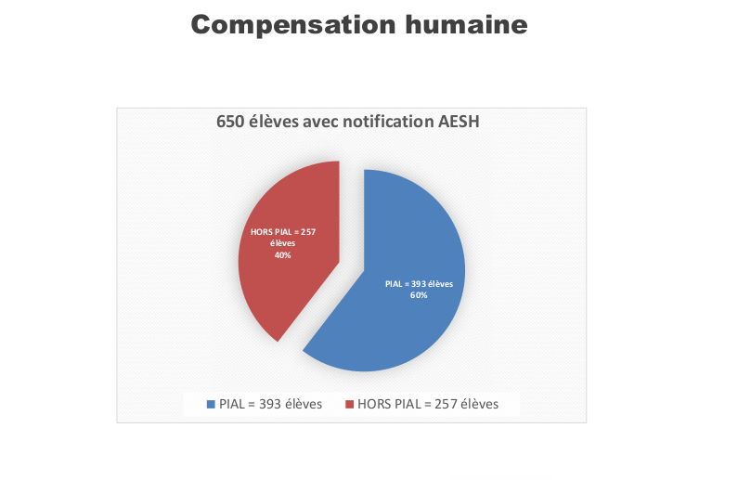

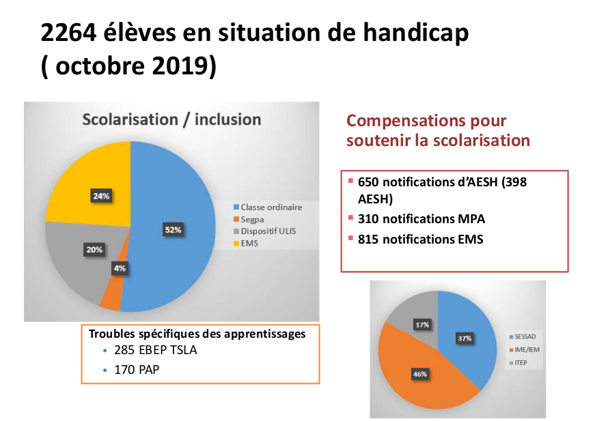

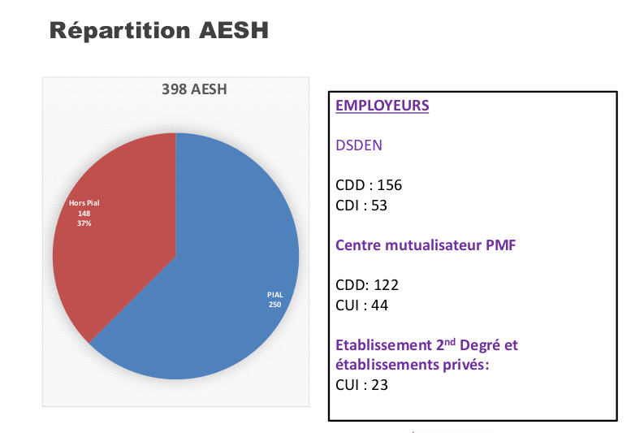

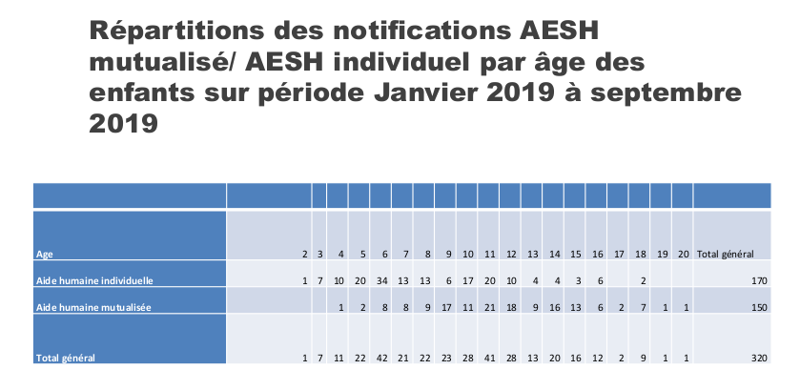

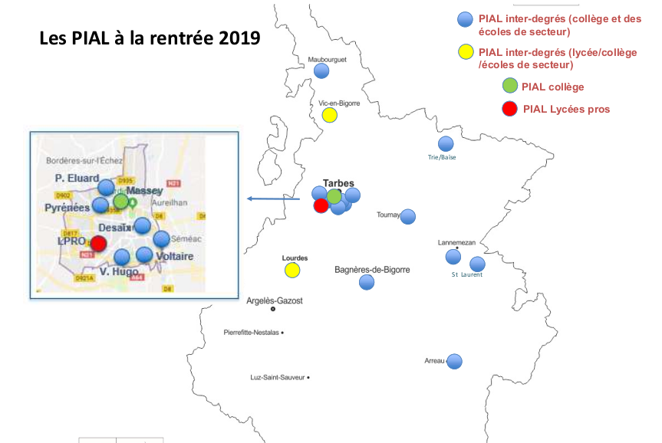

1) Combien d’élèves sont encore en attente d’accompagnement ? Combien d’élèves sont accompagnés ?
Une trentaine d’élèves en attente d’accompagnement.

2) Que se passe-t-il quand une AESH n'a pas de véhicule personnel ?
Une attention particulière est apportée au poste pour que l’agent puisse se rendre au travail avec les transports en commun.

3) Existe-t-il pour une AESH mutualisée une limite d'élèves à accompagner ?
C’est une question de bon sens.

4) Un volume de 60h est assuré pour les primo arrivants (29h préférentiel + 31h magistère).

Les 60 heures font partie des 100 heures hors prise en charge élève.

5) Sur quels critères a été opéré le recrutement AESH référentes ? Qualifications ? Diplômes ? Ancienneté ? Des critères seront définis : ancienneté, compétences. Un appel à candidature sera effectué en fonction des PIAL.

6) Une augmentation salariale accompagnant cette grande réforme de l’école inclusive est-elle prévue pour les personnels concernés ?Non, les quotités de travail ne changeront pas sauf quelques exceptions bien choisies.

